PERANCANGANSISTEM INFORMASI PEMBAYARAN SPP PADA SMA SWASTA PENCAWAN MEDAN DENGAN METODE UML

¹fifin sonata ²Harlen Silalahi ³romauli sinaga

Sekolah Tinggi Ilmu Komputer Medan (STIKOM Medan)
Jln. Jamin Ginting No. 285-287 P.Bulan
Program Studi Sistem Informasi STIKOM Medan, Medan
e-mail: fifin sonata@gmal.com
harlen.silalahi10@gmail.com

Abstrak

Seiring perkembangan era teknologi informasi dewasa ini tidak dapat terbendung, hal ini sejalan dengan kebutuhan suatu media untuk pengolahan data yang semakin hari semakin besar dan rumit, pada sebuah instansi pendidikan yang bersekala menengah keatas tentu pengolahan data terutama dibagian keuangan akan menjadi rumit jika tidak diproses secara komputerisasi, layaknya data pembayaran uang sekolah (spp) siswa dan keuangan lainnya, disinilah pentingnnya kehadiran teknologi informasi tersebut, dengan adanya system informasi dibarengi dengan laporen yang akuntabel karena tersimpan didatabasenya.

Kata Kunci : Siswa, spp, uml

Abstract
As the development of the era of information technology today cannot be stopped, this is in line with the need for a media for data processing which is getting bigger and more complicated every day, in an educational institution that is middle and above in scale, of course data processing, especially in the financial sector, will become complicated if it is not processed properly. computerization, like data on student tuition payments (spp) and other finances, this is where the importance of the presence of information technology, with the existence of an information system coupled with accountable reports because it is stored in the database.

Keywords: Students, spp, uml

1. PENDAHULUAN

Perkembangan Teknologi Informasi saat ini berkembang dengan pesat, perkembangan teknologi informasi ini sudah menjadi suatu kebutuhan yang sangat penting dalam kehidupan sehari-hari dan sudah mencakup berbagai bidang, baik dalam bidang perekonomian, sosial dan budaya maupun dalam bidang pendidikan.
Sekolah Menengah Atas (SMA) Swasta Pencawan Medan merupakan lembaga yang bergerak di bidang pendidikan. Teknologi Informasi seperti komputer sudah tersedia di lembaga ini namun komputer tersebut hanya di gunakan untuk pelajaran komputer saja. Sekolah ini tentu akan membutuhkan suatu informasi, sehingga pihak sekolah dapat mengetahui secara cepat dan akurat.
Lembaga ini memiliki sistem yang sederhana terutama dalam sistem pembayaran spp. Dalam sistem pembayaran spp masih dilakukan secara manual dimana siswa yang membayar spp membawa kartu bukti pembayaran spp dan menunjukkan kepada petugas administrasi keuangan kemudian petugas administrasi keuangan mencatat transaksi tersebut dalam kartu pembayaran spp dan buku arsip, sehingga sering terjadi kesalahan penulisan data siswa, perhitungan uang sekolah, serta membutuhkan waktu yang lama untuk mengetahui siapa saja siswa yang sudah membayar setiap kelasnya pada saat ingin melaksanakan ujian sekolah.
2. METODE PENELITIAN

Dalam melaksanakan penulisan ini, penulis melakukan penelitian yang berlokasi di SMA Swasta Pencawan Medan. Untuk melengkapi penulisan ini, penulis membutuhkan beberapa data yang berkaitan dengan Aplikas Pembayaran Uang Sekolah Pada SMA Swasta Pencawan Medan.

- Data Primer
Merupakan data yang diperoleh langsung dari objeknya atau dari lapangan, yang diperoleh dari sumber-sumber asli. Data yang diperoleh penulis yaitu data siswa yang masih aktif,data pegawai yang menangani pembayaran spp dan data lainnya yang berkaitan dengan penyediaan informasi.

- Data Sekunder
Merupakan data yang sudah tersedia sehingga kita tinggal mencari dan mengumpulkan data yang diperoleh dari sumber lain dalam bentuk laporan atau publikasi. Data yang diperoleh penulis yaitu tugas pegawai Tata Usaha SMA Swasta Pencawan Medan.

- Metode Pengumpulan Data

Metode pengumpulan data dilakukan untuk mendapatkan data dan bahan masukan bagi penulis dalam membuat sistem informasi yang dirancang. Adapun metode pengumpulan datang yang penulis gunakan adalah sebagai berikut :
- Penelitian Kepustakaan (Library Research).
Yaitu penulis mempelajari dan mengumpulkan bahan dari buku dan hal-hal lain yang berhubungan dengan objek penelitian. Dengan studi nilai diharapkan dapat memperoleh bahan-bahan yang bersifat terotis ilmiah yang digunakan sebagai dasar pemikiran dalam melakukan penulisan dan analisa terhadap permasalahan-permasalahan yang ada.

- Penelitian Lapangan
Untuk memperoleh data yang relevan dengan tujuan penelitian secara nyata, jelas, tepat, dan akurat, maka penulis mengumpulkan data secara langsung dari objek yang diteliti. Data yang diperoleh dari penelitian ini merupakan data primer yang diperoleh dengan :
- Pengamatan (Observasi)
Mengadakan penelitian dengan cara peninjauan pada objek yang teliti guna memperoleh data yang diperlukan.
- Wawancara (Interview)
Penulis mengadakan wawancara dengan orang-orang yang berkompetensi untuk memberikan keterangan-keterangan tentang objek yang diteliti.

- Metode Analisa Data

Dalam menganalisa data–data yang telah diperoleh, digunakan metode analisis kuantitatif dimana yang lebih diutamakan adalah mutu dari pengolahan data dengan menggunakan sistem pemrosesan database sebagai pembanding atas sistem pemrosesan manual. Dalam pembuatan program database dari data–data tersebut, penulis menggunakan bahasa pemrograman PHP dan MySQL disertai dengan program bantu Data Flow Diagram, Entity Relationship Diagram, dan Flowchart System yang berupa bagan–bagan yang menggambarkan program dan hubungan antara program yang satu dengan program yang lainnya.

- Diagram Alir penelitian
- Penelitian merupakan suatu proses yaitu serangkaian langkah-langkah yang dilakukan secara terencana dan sistematis guna mendapatkan pemecahan masalah atau mendapatkan jawaban dari pertanyaan-pertanyaan tertentu.
- Dalam melakukan penelitian ini terdapat langkah-langkah penelitian yaitu penulisan menentukan objek dan lokasi penelitian kemudian mengidentifikasi masalah, membuat rumusan dan batasan masalah agar masalah yang diteliti jelas serta tidak menyimpang dari permasalahan dan menentukan tujuan dan kegunaan penelitian agar penelitian ini berjalan dengan baik.
- Penulis mengumpulkan data-data yang diperlukan untuk mengolah dan menganalisa serta menyusun rancangan penelitian dan menerapkan hasil penelitian dan juga membuat laporan tentang hasil penelitian.
Mulai

Menetapkan Lokasi Penelitian

Mengidentifikasi, membatasi, dan merumuskan masalah

Mempelajari sumber-sumber yang berkaitan dengan penelitian

Mengumpulkan data
yang diperlukan

Mengolah dan menganalisa data

Laporan hasil penelitian yang dilakukan

Selesai

Gambar 1. Diagram alir Penelitian

3. HASIL DAN PEMBAHASAN

Dari penelitian yang dilakukan penulis terkait dalam sistem informasi pembayaran spp, dalam pembayaran spp pada SMA Swasta Pencawan Medan belum mengunakan komputerisasi, proses yang dilakukan masih dengan cara mencatat dan menyimpan berkas dalam bentuk pembukuan, sistem yang berjalan selama ini belum bisa meminimalisir kebutuhan pencatatan dan pelaporan kegiatan yang berhubungan dengan informasi pembayaran spp pada SMA Swasta Pencawan Medan.
Dalam setiap pelaksanaan kerja sistem komputerisasi sangat diperlukan untuk menunjang kegiatan yang akan dilaksanakan sehingga penginputan yang dilakukan lebih efektif dan efisien serta informasi dihasilkan lebih cepat dan akurat. Oleh karena itu, diperlukan suatu sistem yang baik agar dapat meningkatkan kinerja instansi tersebut.

- Analisa Masukan
Analisis data ini akan menganalisa beberapa dokumen yang digunakan dalam proses pembayaran spp. Dokumen masukan dapat dilihat pada gambar dibawah ini.
- Dokumen Masukan Siswa
Dokumen masukan siswa merupakan form untuk mencatat data Daftar Siswa. Bentuk Dokumen masukan sistem yang sedang berjalan.
- Dokumen Masukan Pembayaran SPP
Dokumen masukan pembayaran uang sekolah merupakan form untuk mencatat data pembayaran spp. Bentuk dokumen masukkan pembayaran spp sistem yang berjalan dapat di lihat pada gambar 2. dibawah ini.
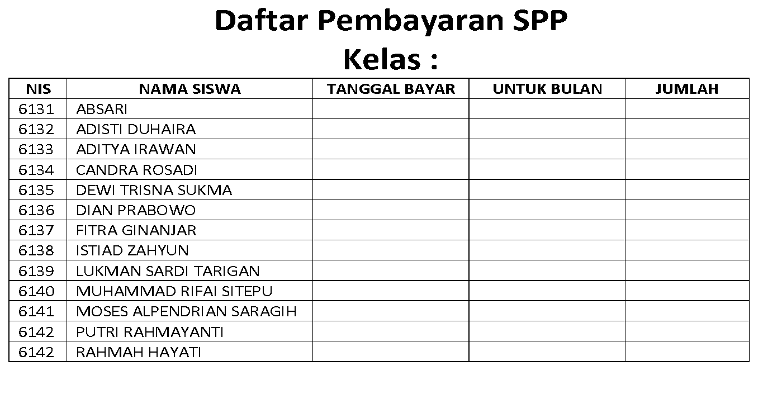

Gambar 2. Formulir input pembayaran spp sistem yang sedang berjalan

- Analisa Prosedure

Adapun prosedur sistem informasi pembayaran spp pada SMA Swasta Pencawan Medan yang sedang berjalan yaitu :
- Administrasi mencatat data siswa ke dalam Buku Daftar Siswa.
- Siswa membayar spp sesuai dengan bulan berjalan yang diberikan kepada bag. Keuangan.
- Bag.Keuangan mengisi kartu spp siswa sesuai dengan jumlah yang dibayarkan dan mencatat kedalam buku spp.
- Bag. Keuangan memeriksa pembukuan untuk mengetahui siswa yang menunggak.
- Kemudian bag. Keuangan membuat laporan siswa/kelas, spp, kartu yang sudah diisi, surat peringatan/pemberutahuan dan di laporkan kepada Kepala Sekolah.

a. Alir Document
Untuk lebih memperjelas sistem informasi pembayaran spp pada SMA Swasta Pencawan Medan yang sedang berjalan, dibawah ini digambarkan Aliran informasi dari sistem yang berjalan.

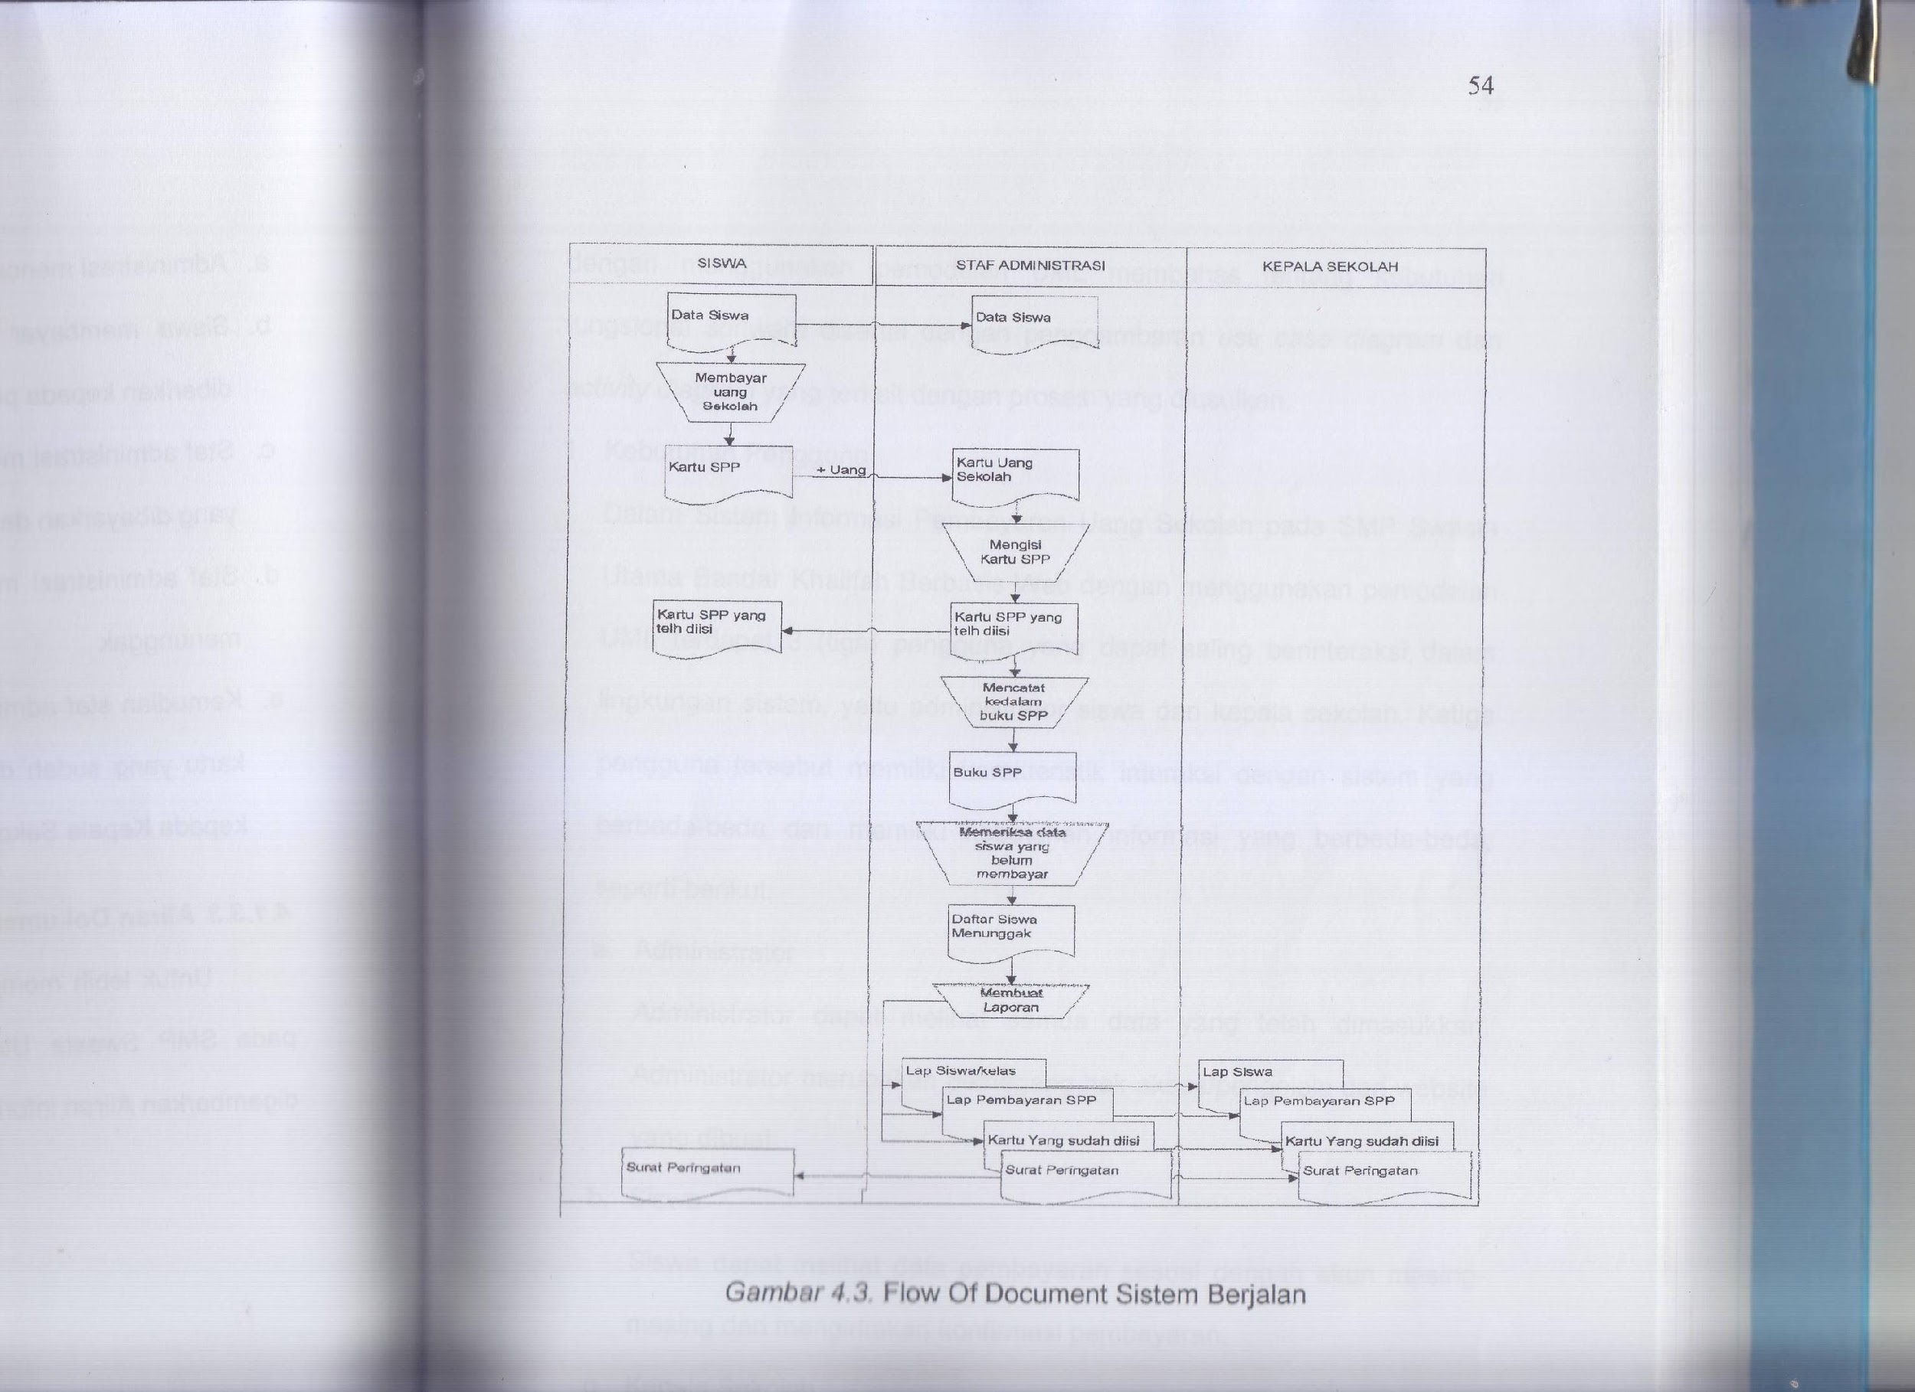

Gambar 3. Flow Document Sistem Berjalan

b. Use Case Diagram

Use case dari Analisa Sistem Informasi Pembayaran SPP pada SMA Swaste Pencawan Medan berbasis Web dengan menggunakan permodelan UML dapat dilihat pada gambar dibawah ini
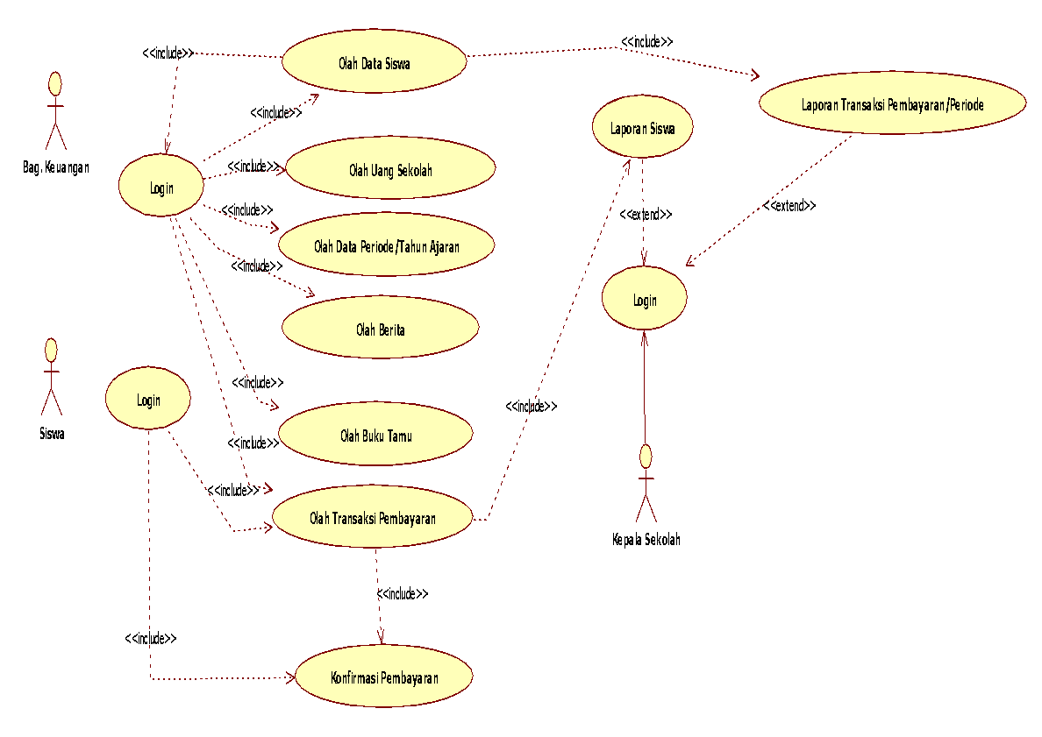

Gambar 4. Use case diagram system

- Skenario Use Case Login admin
Use case : Login admin
Aktor : administrator
Tujuan : Proses Validasi admin
Deskripsi : Administrator berkeinginan untuk masuk kehalaman administrator

User | Sistem
- Menginput username pada form login
 | - Memverifikasi username dan password pada sistem database
 | - Jika user dikenali maka secara otomatis akan masuk ke server, jika tidak ada data yang dimasukkan maka akan kembali ke menu login.
 | - Menampilkan form selamat datang pada menu utama

- Skenario Use case View Data
Use case : Menampilkan data
Aktor : Administrator
Tujuan : Proses menampilkan data
Deskripsi : Admin login dengan memasukkan username dan password setelah itu admin dapat menampilkan data.
User | Sistem
Memilih menu daftar data normal
 | - Menampilkan data pada tabel siswa berupa isian NIS, Nama Siswa, Jenis Kelamin, Tempat Tanggal Lahir, Alamat, Nama Ayah, Nama Ibu, Tahun Masuk, dan Kelas,
 | - Menampilkan data pada tabel kelas berupa isian Kelas, Nama, dan Wali Kelas.
 | - Menampilkan data pada tabel spp berupa isian Kode Pembayaran, Tahun Ajaran, Kelas dan Jumlah.
 | - Menampilkan data pada tabel pembayaran berupa isian No Pembayaran, Tahun Ajaran, Tanggal Bayar, NIS, Bulan Pembayaran, User Nama Petugas.
 | - Menampilkan data pada tabel admin berupa isian UserName, Password, Nama, Jenis Kelamin, Alamat, Telepon.
 | - Menampilkan data pada tabel berita berupa isian Id, Kategori, Judul, Isi, Jam, Tanggal, Gambar
 | - Menampilkan data pada tabel contact us berupa isian Id, Nama, Email, Subjek, Pesan, Tanggal, Jam.

- Skenario Use Case View data konfirmasi Pembayaran
Use case : Menampilkan data konfirmasi pembayaran
Aktor : Siswa
Tujuan : Proses memasukkan data konfirmasi pembayaran.
Deskripsi : siswa login dengan memasukan username dan password, setelah itu admin dapat memasukkan konfirmasi pembayaran.
User | Sistem
Meninput username dan password pada form login
 | - Memasukkan data konfirmasi pembayaran.

- Skenario Use Case View data Pembayaran
Use case : menampilkan data pembayaran
Aktor : Siswa
Tujuan : Proses memasukkan data pembayaran
Deskripsi : Siswa login dengan memasukkan username dan password, setelah iru admin dapat memasukkan pembayaran.
User | Sistem
Menginput username dan password pada form login
 | Menampilkan data pembayaran.

- Akticity Diagram
Activity Diagram dari Sistem Informasi pembayaran uang sekolah pada SMA Swasta Pencawan Medan adalah sebagai berikut :
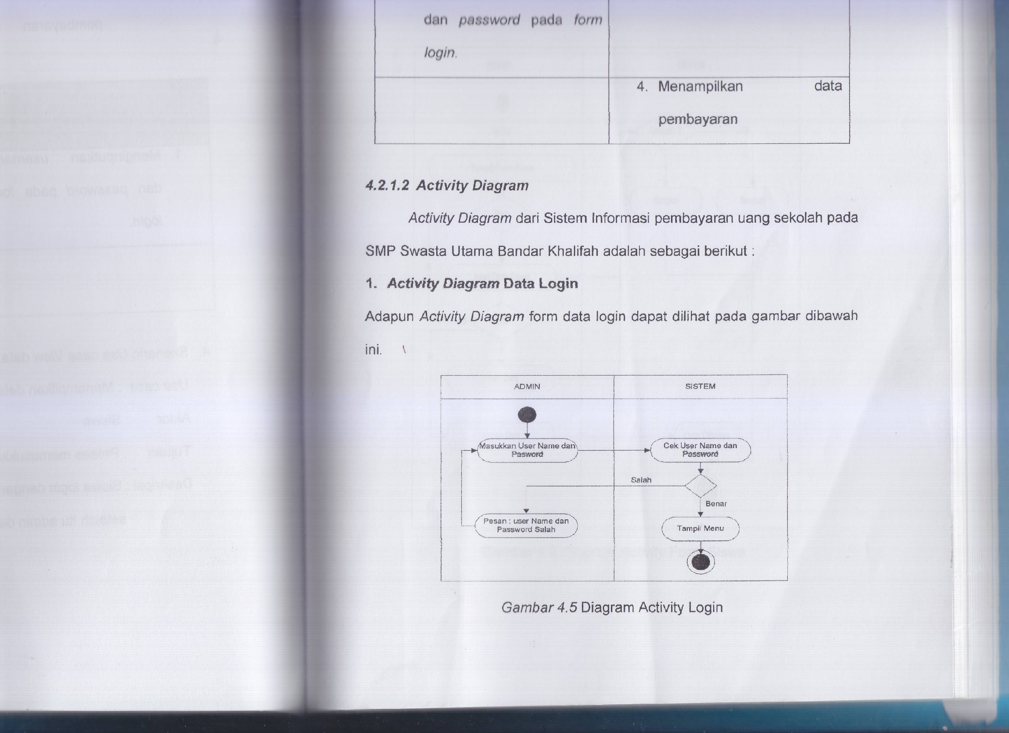

Gambar 5 : Aktivity Diagram Login

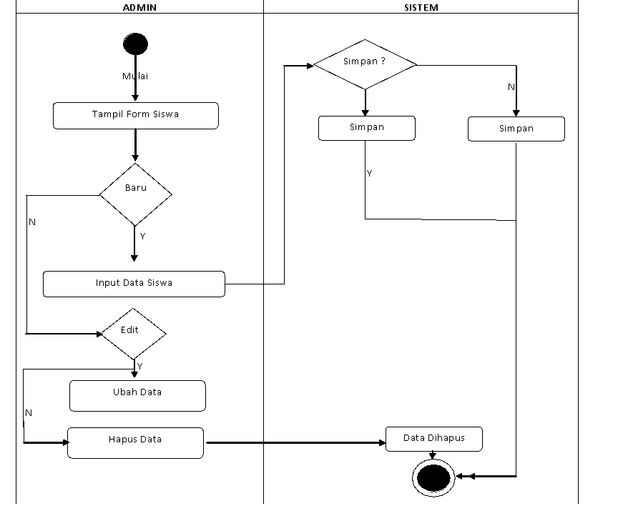

Gambar 6 : Diagram Aktivity Siswa
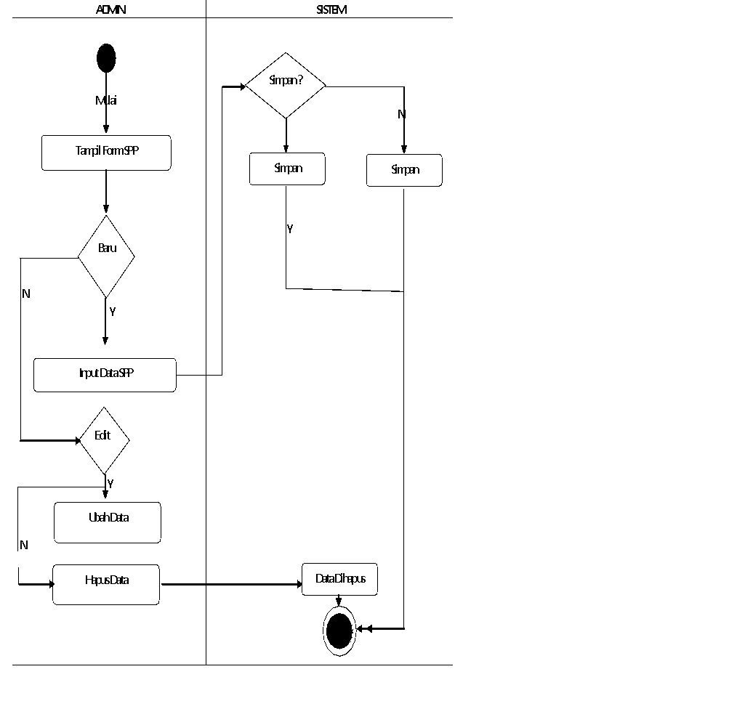

Gambar 7 : Diagram Aktivity SPP siswa

- Squence Diagram

Gambar berikut merupkan sequence diagram input, edit dan hapus data admin dan merupakan proses yang dilakukan bagian administrator. Diasumsikan bahwa admin sudah melakukan proses login, setelah itu admin akan masuk ke halaman menu sistem setalah itu admin masuk kebagian "Data Admin", lalu menginput, mengupdate dan menghapus data admin, jika data tidak lengkap maka sistem akan menolak proses penyimpanan dan meminta inputan
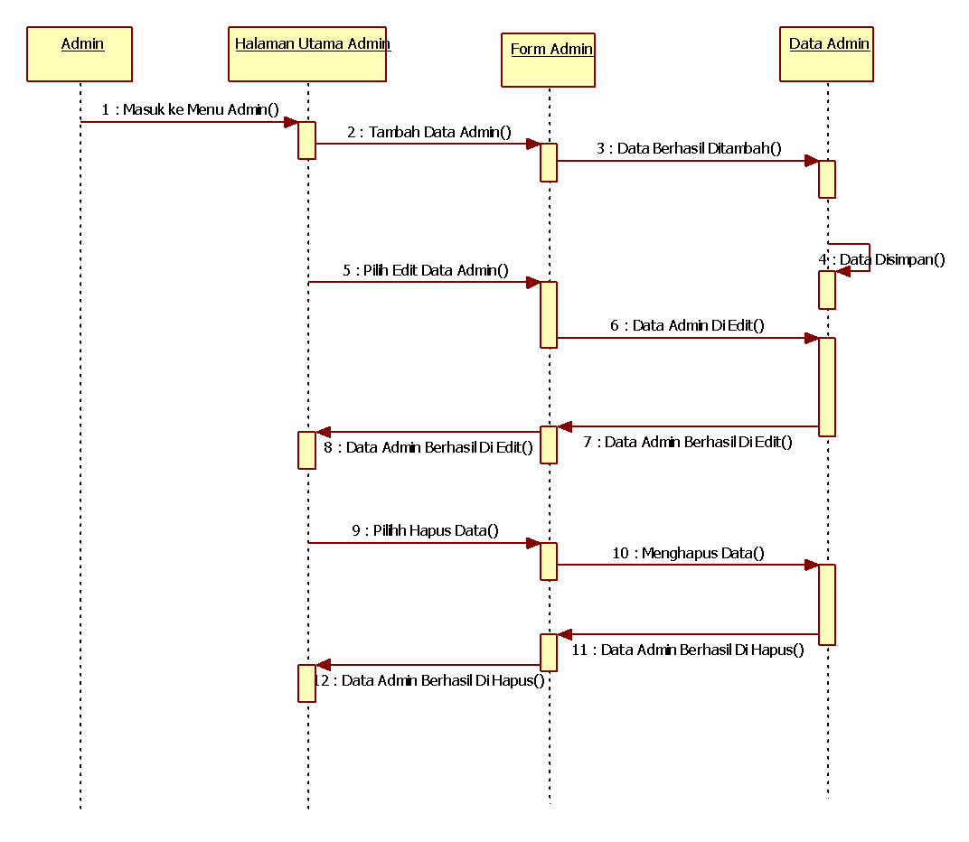
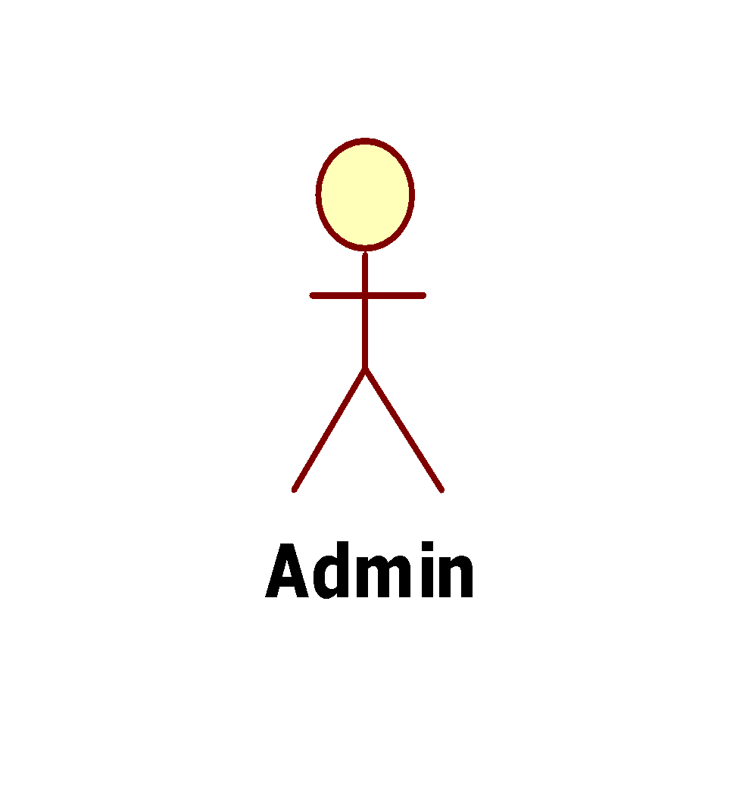

Gambar 8 : Squence Diagram admin
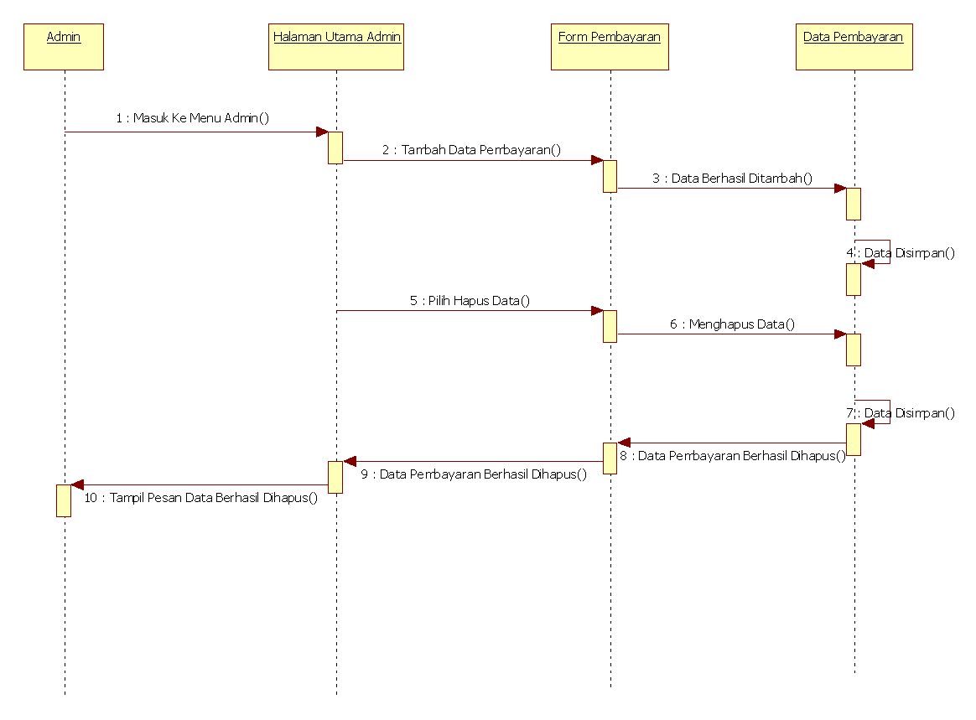
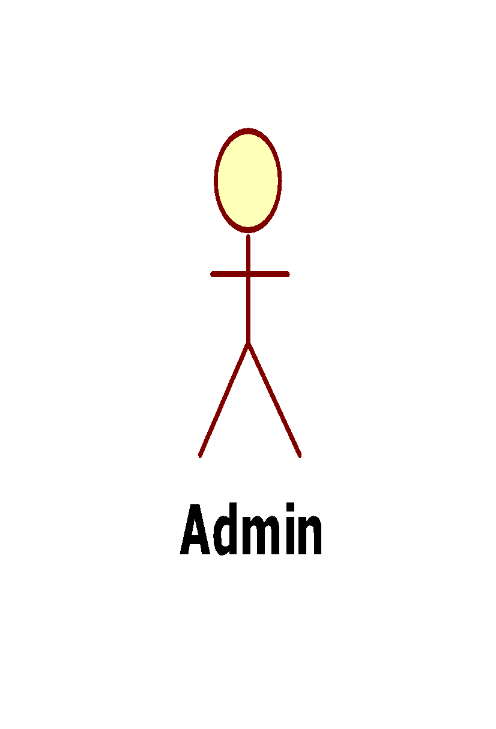

Gambar 9 : Squence Diagram pembayaran SPP

4. KESIMPULAN

Bagian Keuangan SMA Swasta Pencawan Medan adalah bagian yang bergerak untuk melayani pembayaran SPP. Dengan dibuatnya model UML (Unified Modeling Language) dalam suatu sistem informasi yang terkomputerisasi sebagai alat pengolahan data
Dari hasil pembahasan pada bab sebelumnya maka penulis dapat mengambil beberapa kesimpulan yaitu:
- SMA Pencawan belum memanfaatkan komputer secara efektif dalam melaksanakan khususnya dalam Bagian Keuangan Sekolah, contohnya dalam pencatatan pembayaran spp masih delakukan dengan cara sederhana.
- Sistem ini digunakan untuk membantu penanganan pencatatan pembayaran spp yang membutuhkan sistem yang terkomputerisasi, dalam hal ini dengan menggunakan sistem informasi pembayaran spp.
- Dengan adanya sistem informasi pembayaran spp ini maka permasalahan yang sering timbul dapat dikurangi semaksimal mungkin. Contoh permasalahanya antara lain lamanya pencatatan pembayaran spp dan pencarian siswa yang mengunggak spp membutuhkan waktu yang lama.

5. SARAN

Saran merupakan suatu ide yang dimunculkan oleh penulis yang berguna untuk memberikan suatu masukan, sehingga dapat berguna bagi suatu sistem. Adapun saran-saran tersebut adalah sebagai berikut:
- Sistem Informasi yang dibangun hanya sebatas pada informasi pembayaran spp, penulis berharap adanya pengembangan lebih lanjut di masa yang akan datang.
- Untuk kedepannya penulis berharap agar menambah dan melengkapi kekurangan yang ada.

UCAPAN TERIMA KASIH

Penulis mengucapkan terima kasih kepada semua pihak yang telah memberi dukungan terhadap penelitian ini, sehingga penulis dapan menyelesaikannya dengan baik, tentu masih banyak kekurangan didalam penelitian ini oleh sebab itu penulis meminta keritikan dan masukan untuk penelitian berikutnya, terima kasih juga buat segenap civitas akademika SMA Pencawan yang telah bersedia memberikan kesempatan kepada penulis untuk melakukan penelitian di sekolah tersebut, semoga penelitian ini banyak banyak memberikan manfaat bagi masyarakt, SMA Pencawan terkhusus bagi penulis.

DAFTAR PUSTAKA

[1] Eko Nugroho, Sistem Informasi Manajemen: Konsep, Aplikasi, dan Perkembangan, Andi. Yogyakarta, 2009
[2] Friliani Toar, Sistem Pendukung Keputusan Pemilihan Siswa Berprestasi Smk Kristen Tomohon Menggunakan Metode Simple Additive Weighting, Stikom Bali, Bali, 2017
[3] Jogiyanto, H.M, Analisa Dan Desain Sistem Informasi, Andi Offset, Yogyakarta, 2004

